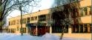
Радуга
№ 21
ноябрь
2010 года
Газета МОУ Верхнеподстёпновской ООШ м.р. Волжский Самарской области

Читайте в номере:
- 40 лет Луноходу - 1
- Школьные новости
- Акция

17 Ноября — исполняется 40 лет со дня высадки на поверхность спутника Земли первого лунного самоходного аппарата Луноход-1. В 1970 году советская межпланетная станция Луна-17 доставила планетоход к Морю Дождей. Целью этого устройства было изучение особенностей поверхности Луны, свойств грунта и его химического состава, космического рентгеновского и радиоактивного излучения на Луне. Луноход проработал 301 земные сутки — в три раза больше запланированного ресурса, за это время он прошел 10,54 тыс. м, отправил на Землю 25 тыс. фотографий и 211 панорам Луны. Он проработал на её поверхности до 29 сентября 1971 года (в этот день был проведён последний успешный сеанс связи с аппаратом).
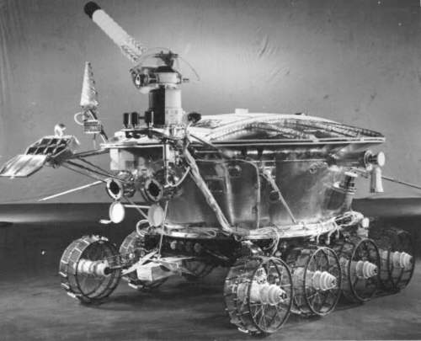
Найден аппарат 22 апреля 2010 года на поверхности Луны Томом Мерфи с группой ученых, отправивший лазерные импульсы с телескопа обсерватории Апаче-Пойнт в Нью-Мексико.
15 сентября 1971 года температура внутри герметичного контейнера лунохода стала падать, так как исчерпался ресурс изотопного источника тепла. 30 сентября аппарат на связь не вышел, и 4 октября все попытки войти с ним в контакт были прекращены

Подборку выполнили Алексеева Настя и Будник Лена. 9 класс

Школьные новости

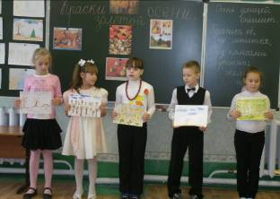
Недавно в начальных классах нашей школы прошел праздник, посвященный прекрасной поре года - осени. В празднике «Краски золотой осени» приняли активное участие и дети, и их родители. Ребята называли народные приметы, читали стихи русских поэтов об осени под музыку великого композитора П.Н.Чайковского, представили свои рисунки, поделки,
Учащиеся 2 класса сопровождают свои рисунки стихами
отгадывали загадки, собирали пазлы овощей и фруктов, пели песни об осени, танцевали, хором по группам читали скороговорки. На этом празднике ребята поздравляли осенних именинников с Днем рождения. В течение всего праздника классные руководители Томилина. Е.Е, Кондратьева Т.Г, Литвинова Н.В. проводили интересные конкурсы, игры: «Свари картошку», «Танец с картошкой», « Осеннюю эстафету», «Посадка и уборка овощей».
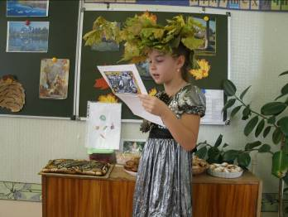
На праздник к ребятам приходили друзья леса: белка и лисичка. Ребята рассказывали им, как надо правильно собирать грибы. Родители вместе с детьми приготовили вкусные блюда из овощей и фруктов, испекли пироги. Гости, дети и родители отведали дары осени. Праздник прошел интересно, живо и эмоционально.

Пономарева Н.В. зам директора по ВР.
Волкова Алёна в роли Осени.

8 ноября 2010 года мы с классом ездили в Новокуйбышевский нефтехимический техникум на день открытых дверей. Нам рассказали о специальностях, по которым готовят студентов. О некоторых из них мы услышали впервые:
- монтаж и техническая эксплуатация промышленного оборудования;
-техническая эксплуатация и обслуживание электрического и электромеханического оборудования;
- автоматизация технологических процессов и производство;
- переработка нефти и газа.
Выпускники техникума работают на самарских нефтеперерабатывающих заводах и вносят свой вклад в развитии химической промышленности России. Экскурсия пополнила наши знания о мире профессий.

Горшенина Н – ученица 9 класса



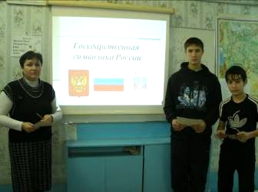
У учащихся 8-9 классов в преддверии праздника «Единства и независимости» прошёл урок по теме: «Государственная символика России». Учитель истории и обществознания Иванова И. Н., используя электронную презентацию, рассказала об истории государственных символов России. Итогом урока стала анкета. Учащиеся успешно справились с вопросами анкеты, в которой продемонстрировали свои знания по государственной символике России.
Клеймёнова Л. ученица 8 класса

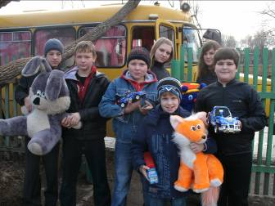

Наша школа приняла активное участие в социально-добровольческой акции «Образование для всех». В осенние каникулы учащиеся школы собрали и передали подарки для детей с ограниченными возможностями в школу-интернат №136 г.Самары и школу-интернат «Перспектива» г. Новокуйбышевска. Кроме подарков для детей этих школ ребята подготовили концерт. Самые активные участники концерта – это Сведущева И, Тарада П, Юрина Ю, Шубина Н, Бородачёва Т, Зверева Н, Подгайский В, ЦыпышевА, Алексеев С, Кудаков Д, Попов В, Крючкина Л, Вязанкина Н. Зрители тепло встречали наших школьников на благотворительном концерте в школе-интернате «Перспектива». Руководители этих образовательных учреждений вручили благодарственные письма всем учащимся и учителям нашей школы за проявленную заботу.
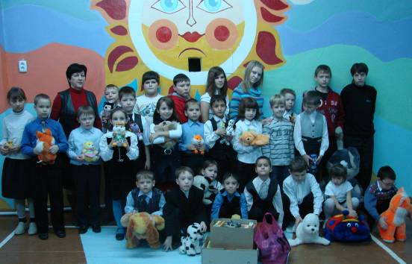

Учащиеся нашей школы вручили подарки воспитанникам школы интерната № 136.

Центр подготовки акции

Редакторы и дизайнеры номера: Сведущева И, Горшенина Н, Алексеева Н, Пономарёва Н В, Котлова Л.М.,.
Адрес редакции: Самарская обл., Волжский р-он, п.В.Подстёпновка, ул. Специалистов д.4, e-mail: vpodschool@list.ru
Команда легкоатлетов

